O que podemos entender sobre a Hidrosfera
A hidrosfera representa a porção de água disponível no planeta Terra, envolvendo águas continentais e oceânicas.
A hidrosfera é a porção do Planeta Terra composta por água. Em termos gerais, sua quantidade na superfície é a maior entre as camadas que formam o sistema terrestre, sendo mais abundante que a atmosfera, a biosfera e a litosfera, pois cerca de 70% do nosso planeta é composto por água.
Do total de água disponível no planeta, pouco mais de 97% é salgada, ou seja, possui uma alta concentração de sais minerais, sendo imprópria para consumo. Os outros 3% são de água doce, sendo que 2% destes encontram-se em geleiras e o 1% restante está presente no ar, nos seres vivos e na superfície, onde se encontra própria para consumo.
É preciso lembrar que a água no planeta não corre o risco de acabar, ou seja, é errônea a afirmação de que a água do mundo esteja acabando. A grande preocupação, na verdade, é sobre a disponibilidade de água potável, pois a má conservação dos rios, lagos e demais recursos hídricos pode levar a uma escassez de água própria para consumo.
O fato de a água estar sempre disponível na Terra, embora de formas e estados físicos e químicos variados, deve-se à existência do ciclo da água, responsável pelos ciclos de acúmulo, evaporação e precipitação, o que faz com que a água passe pelos estados sólido, líquido e gasoso. No entanto, a poluição de rios e lagos ou ainda o desvio incorreto de cursos d'água podem provocar danos graves, pois esses recursos hídricos podem ser extintos ou permanecerem indefinidamente impróprios para consumo humano.
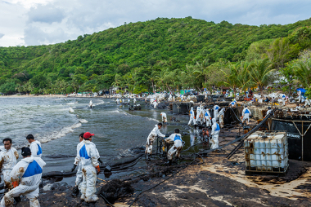
Impactos de um derramamento de petróleo ocorrido na Tailândia no ano de 2013 *
Não pare agora... Tem mais depois da publicidade ;)
Não é somente a preservação dos recursos hídricos em si que garante a disponibilidade de água para a totalidade da população. O meio natural como um todo precisa ser conservado. A vegetação, por exemplo, atua como agente importante na distribuição de água e umidade para localidades próximas e distantes. Nesse sentido, um importante papel é exercido pela Amazônia, cuja floresta é responsável por uma quantidade imensa de umidade na atmosfera, que se distribui por praticamente todo o continente sul-americano, abastecendo outras localidades e, inclusive, as nascentes dos rios que passam pela própria floresta em questão.
As águas dos oceanos, mesmo com algumas recentes tecnologias de dessalinização, não são próprias para consumo direto. No entanto, a conservação desse ambiente também é extremamente necessária. A poluição dos mares afeta a vida marinha, alterando o ecossistema e causando prejuízos à natureza e também à sociedade. Práticas econômicas da pesca e navegação são afetadas, além da diminuição da disponibilidade de recursos, incluindo o oxigênio presente no ar, que é em grande parte fornecido por algas e fitoplânctons presentes no ambiente marinho.
A hidrosfera é, de um modo geral, uma importante parte do todo que forma o nosso planeta. As águas atuam em interação com todas as outras composições, como através da modelagem do relevo, do condicionamento dos climas e das temperaturas, além, é claro, da conservação da vida em todas as partes da superfície terrestre.

